Presseinformation

SAFETY TOUCH von RAFI gewinnt German Innovation Award 2025

Die von RAFI neu entwickelte Technologieplattform SAFETY TOUCH ist vom Rat für Formgebung – German Design Council als „Winner“ mit dem German Innovation Award 2025 ausgezeichnet worden. Die Auszeichnung erfolgte in der Hauptkategorie „Excellence in Business to Business" für „Electronic Technologies".

Auf Grundlage der innovativen Sicherheitsarchitektur lassen sich kapazitive Touchdisplays nach Industriestandards mit den für Performance Level d erforderlichen Safety-Funktionen ausstatten. Das auf zuverlässigen, langlebigen Hardwarekomponenten, redundanter Controller-Architektur und umfassender Diagnosesoftware basierende Safety-Konzept bietet weit mehr Flexibilität als festverdrahtete Sicherheitsfunktionen.

„Wir sind sehr stolz über die Auszeichnung für unsere SAFETY TOUCH-Technologie. Mit dieser Lösung erweitern wir die Möglichkeiten für Maschinenhersteller und Anwender, ihre Bedienphilosophie weitestgehend auf moderne Touchscreen-Visualisierung und kapazitive Eingabetechnik auszurichten. Durch die Systemauslegung in Performance Level d lassen sich auch sicherheitskritische Funktionen per Touchbefehl ausführen. Das macht die Touch-basierte Maschinenbedienung noch vielseitiger und effizienter“, erklärt Frank Fleischer, Teamleitung Technologie- und Innovationsmanagement bei RAFI, anlässlich der Preisverleihung am 13. Mai im Deutschen Technikmuseum, Berlin.

Mit dem 1953 vom Deutschen Bundestag initiierten Innovationspreis werden jedes Jahr besonders innovative Produkte, Technologien und Dienstleistungen gewürdigt, die durch ihren Mehrwert für Nutzerinnen und Nutzer sowie die Umwelt hervorstechen. Die diesjährigen Preisträger wurden aus 460 Einreichungen von einer Fachjury hochrangiger R&D-Experten nach Schlüsselkriterien wie Innovationsgrad, Marktreife, Nachhaltigkeit, technische Qualität und Zukunftspotenzial ausgewählt. Die Auszeichnung unterstreicht eindrucksvoll die Innovationskraft von RAFI und das Engagement des Unternehmens, zukunftsweisende Technologien für die Industrie zu entwickeln.

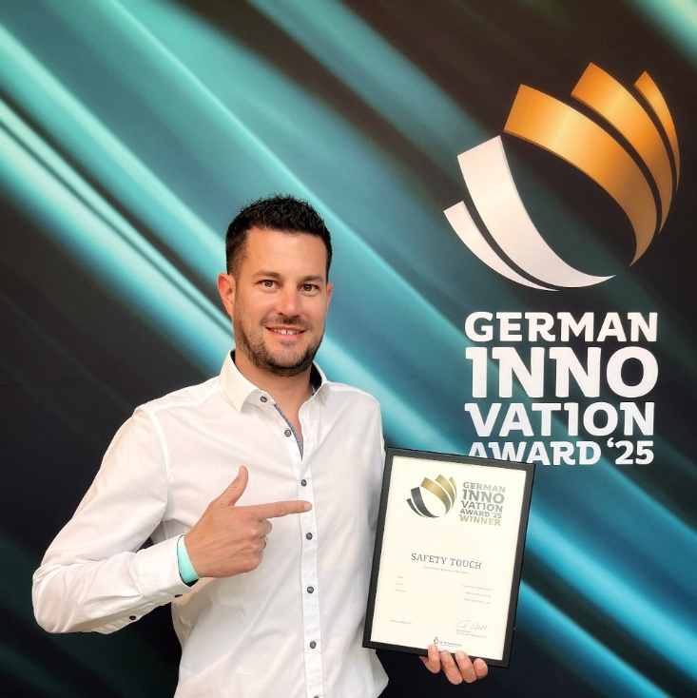

Bild: Frank Fleischer präsentiert die Auszeichnung der SAFETY TOUCH -Technologie von RAFI mit dem German Innovation Award

Bilder: | fleischer_innoaward_2000.jpg | Zeichen: | 2.025
Dateiname: | 202505008_pm_innoaward-safetytouch.docx | Datum: | 15.05.2025
Tags: | RAFI, Safety Touch, SafetyTouch, German Innovation Award, Rat für Formgebung, Design Council, Innovationspreis 2025, 13. März, Preisverleihung Technikmuseum, germandesigncouncil, germaninnovationawards, gia2025

Über die RAFI Gruppe
Das im Jahr 1900 gegründete Unternehmen entwickelt und produziert elektromechanische Bauelemente und Systeme für die Mensch-Maschine-Kommunikation. Dazu gehören Taster, Schalter, Touchscreens und Bediensysteme sowie elektronische Baugruppen. RAFI-Produkte werden in der Automation und Medizintechnik, im Maschinen- und Anlagenbau, in Straßen- und Schienenfahrzeugen, in Haushaltsgeräten sowie in der Telekommunikation eingesetzt. Die RAFI Gruppe agiert weltweit an Standorten in Deutschland, Europa, China und den USA. Hauptsitz ist Berg bei Ravensburg.

Kontakt:  RAFI GmbH & Co. KG  Patrick Müller  Product Marketing Manager  Ravensburger Straße 128-134  88276 Berg  Tel.: 0751 89-1634  E-Mail: patrick.mueller@rafi-group.com  Internet: www.rafi-group.com |  | gii die Presse-Agentur GmbH  Christburger Str. 41  10405 Berlin  Tel.: 030 53 89 65-0  E-Mail: info@gii.de  Internet: www.gii.de

